Das Modell der kritischen Argumentation
10 Anforderungen für vernünftiges Argumentieren
Der deutsche Philosoph und Soziologe »Jürgen Habermas (geb. 1929), der eine auf dem kommunikativen Handeln beruhende Gesellschaftstheorie (Theorie kommunikativen Handelns) entwickelt hat, räumt dem Begriff der Verständigung, die über kommunikatives Handeln erreicht wird, eine zentrale Bedeutung ein. Soll Verständigung gelingen, dann geht es nach Habermas nicht in erster Linie darum, dass die Kommunizierenden sich mit analogen Symbolen über einen Sachverhalt verständigen können, also ihre Mitteilungen i. w. S. verstehen können, sondern vor allem darum, dass als Ergebnis ihres kommunikativen Handelns am Ende "die freiwillige, gewaltlose und vernünftige Konsensbildung" stehe, "die auf Überzeugungen und einleuchtenden Argumenten beruhe. (Heinemann/Heinemann 2002, S. 44) Sein Idealmodell kritischer Argumentation setzt einen herrschaftsfreien Diskurs voraus, in dem sich "Kommunikation als ein wechselseitiges Kooperieren von (idealen!) Akteuren in einer (idealen!) Sprechsituation der alltäglichen Lebenswelt mit dem Ergebnis einer vernünftigen Einigung" (ebd.) vollzieht. Indem sämtliche sprachliche Kommunikation der Konsensherstellung verpflichtet sei, schaffe sie auch die Grundlage für die Vergesellschaftung der Kommunizierenden miteinander.
Das Idealmodell kritischer Argumentation des Philosophen und Soziologen lässt sich mit Kienpointner (1996, S.18f.) auf drei Ebenen in insgesamt 10 Anforderungen für vernünftiges (vernunftorientiertes) Argumentieren zusammenfassen:
I. Sachebene
- Argumente sollen objektiv wahr oder wenigstens wahrscheinlich sein.
- Alle für die Diskussion wichtigen Inhalte sollen explizit ausgedrückt werden.
- Argumente sollen auf anerkannt logischen Schlussverfahren beruhen.
- Argumente werden neutral und sachlich formuliert.
II. Beziehungsebene
- Es muss ehrlich, ohne die Absicht zu täuschen, argumentiert werden.
- Emotionale Hindernisse, Anti- und Sympathien dürfen keine Rolle spielen und müssen kontrolliert werden.
- Wer argumentiert, "muss geistig auf der Höhe sein und ein vollkommen klares und ungetrübtes Bild der eigenen Persönlichkeit haben." (Kienpointner 1996, S. 18)
III. Institutionelle Ebene
- Das Verhältnis der Argumentierenden zueinander muss gleichberechtigt (symmetrisch) sein. (Sprecherwechsel, Gesprächsanteile)
- Es gibt im Prinzip keine Redezeitbegrenzung und keine absolut festgesetzte zeitliche Obergrenze der Diskussion (offene Diskussion).
- Zu Ende ist eine Diskussion erst dann, wenn alle, die daran beteiligt sind, ihr Ergebnis akzeptieren können.
Kritik des Modells der kritischen Argumentation von Jürgen Habermas
Diese zehn Kriterien sind "ebenso ideal wie unrealistisch", "weil sie "in jeder Hinsicht utopische Anforderungen an Sachwissen, Logikkenntnisse, Selbstkontrolle, Selbsterkenntnis und Durchhaltevermögen der Diskussionsteilnehmer stellen und außerdem herrschaftsfreie gesellschaftliche Institutionen voraussetzen." (Kienpointner 1996, S. 20) Und gegen das Argument, dass "der Habermas‘sche Ansatz eine wichtige Orientierungsgröße, Bezugspunkt und Maßstab für die Diagnose 'kommunikativer Handlungen' in allen Bereichen des gesellschaftlichen Lebens" (Heinemann/Heinemann 2002, S.46) wendet Kienpointner (1996, S. 20) ein: "Hier hilft auch das Zugeständnis nicht viel weiter, solche Regeln seien ausschließlich als idealer Maßstab gedacht, an dem reale, weniger ideale Argumentationen kritisch gemessen und überprüft werden können: Je näher am Maßstab, desto vernünftiger würden reale Diskussionen geführt. Es stellt sich nämlich sofort die Frage, wer diese kritische Überprüfung vornehmen soll und ob diese Person aufgrund ihrer eigenen Emotionen, Vorurteile und weltanschaulichen Bindungen überhaupt in der Lage ist, eine objektive kritische Prüfung zu leisten. Außerdem würden sich angesichts der realen Machtunterschiede in Institutionen »rationale« Argumente kaum gegen den Willen der Machthaber durchsetzen lassen, falls diese zu der Ansicht gelangen, sie selbst hätten die »rationaleren« Argumente gefunden. Habermas' schöne Formel vom »zwanglosen Zwang« des besseren Arguments würde rasch im Strudel von Sachzwängen, emotionalen Vorurteilen und verbalen Machtkämpfen untergehen."
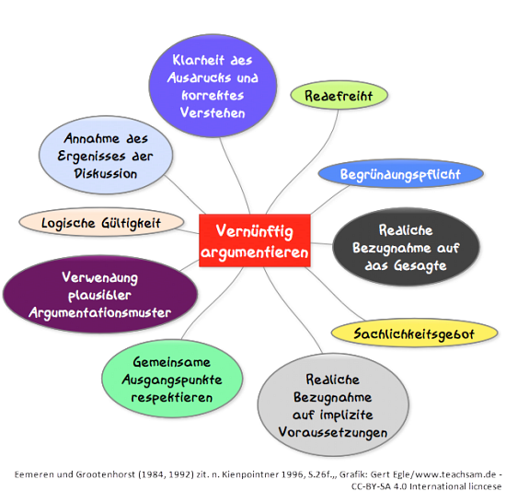
Ungeachtet seiner Kritik an Habermas hält Kienpointner (1966) aber am Ziel einer an der Vernunft orientierten argumentativen Auseinandersetzung fest, die konstruktiv von einem gemeinsamen Interesse an der Lösung eines Problems oder eines Konflikts ausgehen muss. Fasst man die dabei zu beachtenden Aspekte zusammen, ergeben sich nach Manfred Kienpointner (1996) im Anschluss an Eemeren/Grootenhorst (1984,1992) 10 Regeln. Wer sie einhält, kann damit argumentative Fehlschlüsse vermeiden. Diese Regeln tragen damit wesentlich zu partnerschaftlichem Argumentieren bei.
(vgl. teachSam-OER: Vernunftorientierte Argumentation)
Quellen:
- Eemeren, . van und R. Grootenhorst (1984): Speech Acts in Argumentative Discussions, Dordrecht 1984
- Eemeren, F. van und R. Grootenhorst (1992): Argumentation, Communication and Fallacies, Hilldale, N. J. 1992
- Heinemann, Margot und Wolfgang Heinemann (2002): Grundlagen der Textlinguistik. Interaktion - Text- Diskurs, Tübingen: Niemeyer 2002
- Kienpointner, Manfred (1996): Vernünftig argumentieren, Reinbek bei Hamburg: Rowohlt 1996
Arbeitsanregungen:
- Erläutern Sie mit eigenen Worten, was Habermas unter einem herrschaftsfreien Diskurs versteht. – Inwiefern ist er zugleich Voraussetzung einer kritischen Argumentation?
- Inwiefern macht es Sinn die Anforderungen an vernunftorientiertes Argumentieren in den drei verschiedenen Ebenen zu erfassen?
- Fassen Sie die Kritik an Habermas in eigenen Worten zusammen.
- Gegen welche der von Kienpointner aufgeführten 10 Regeln wird Ihrer Ansicht am häufigsten verstoßen? Erläutern Sie dies an Beispielen und suchen Sie Gründe für dieses Verhalten?
- Formulieren Sie – ohne die Regeln Kienpointners einfach ins Negative zu wenden (z. B. Ergebnisse nicht annehmen) – Merkmale für unvernünftiges Argumentieren.

